 |  |  | 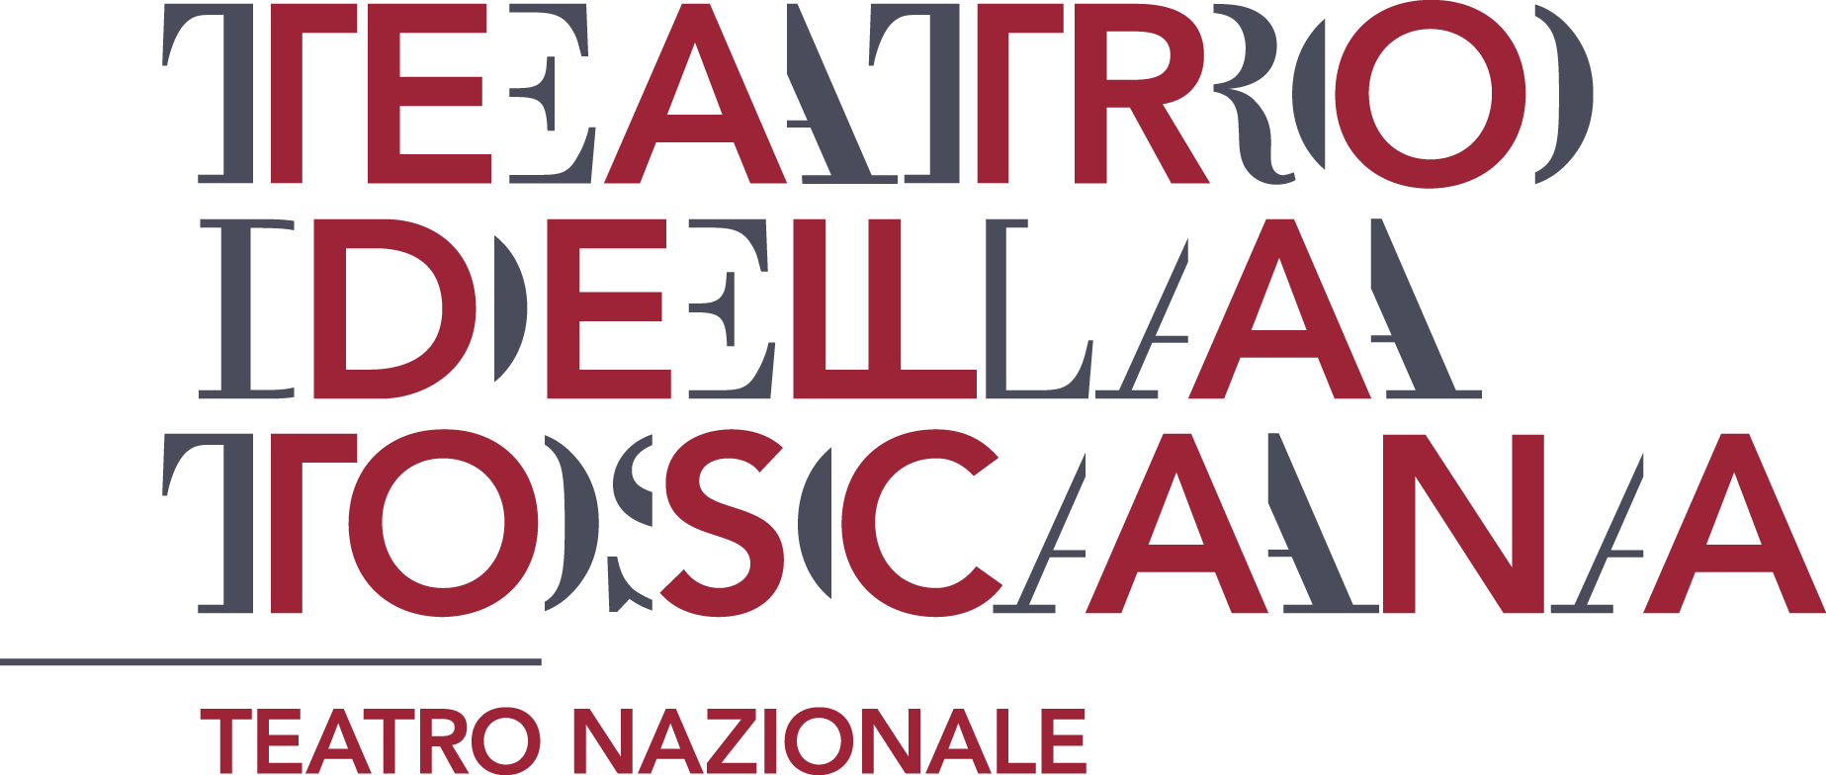

PROFESSIONALITA’ NEI BENI CULTURALI
ll Progetto “Professionalità nei beni culturali”, proposta di un nuovo percorso di alternanza scuola/lavoro triennale, nasce dal fortunato incontro di alcune eccellenze fiorentine che si sono spontaneamente e utilmente alleate per raggiungere un risultato che speriamo possa essere utile per studenti e docenti dell’area cittadina e non solo. Il Dipartimento Scuola e Giovani delle Gallerie degli Uffizi, l’I.I.S.S. Peano, la Fondazione Teatro della Toscana, l’USR, il Nucleo Carabinieri Tutela Patrimonio Culturale, ognuno per sua parte e competenza, generano una proposta formativa e applicativa volta a stimolare la conoscenza e l’educazione al patrimonio declinata anche nei suoi aspetti pratici e professionalizzanti
Con l’entrata in vigore della Legge 107/2015 si è presentata, sia per il Dipartimento Scuola e Giovani delle Gallerie degli Uffizi che per l’Istituto Peano, l’occasione di approfondire ed ampliare collaborazioni e percorsi già sperimentati con successo in un recente passato, adattandoli alle nuove finalità dalla normativa. In particolare, la lunga collaborazione della Scuola Peano con la ex Sezione Didattica della Soprintendenza, ha portato non solo alla partecipazione pluriennale al Progetto “Cummunicating Art”, successivamente denominato “Ambasciatori dell’Arte” ma anche all’importante sperimentazione del percorso “Storia dell’Arte nel biennio”. A questo si aggiunga l’efficace operatività messa in campo nella collaborazione con l’USR che, nel corso del primo anno di applicazione della riforma, ha condotto alla costituzione di una cornice burocratico-amministrativa che permette agevolmente alle scuole la partecipazione ai percorsi di alternanza proposti dal Dipartimento Scuola e Giovani delle Gallerie degli Uffizi: Ambasciatori dell’Arte, Ambasciatori del Verde e Panchina delle Fiabe.
Il percorso “Ambasciatori dell’Arte” offerto finora agli studenti, focalizzato all’acquisizione di competenze e linguaggi specifici per l’accoglienza dei visitatori all’interno dei musei, si estende all’osservazione e ad una prima conoscenza e sperimentazione di alcune delle professionalità caratterizzanti il complesso meccanismo che permette al ministero dei Beni Culturali, nelle sue articolazioni territoriali, di portare a compimento la propria funzione. Si intende inoltre potenziare, con il prezioso contributo del Centro di Avviamento all’Espressione del Teatro della Pergola, le capacità di comunicazione in pubblico degli studenti, certi che certe abilità risulteranno ad essi utili sia professionalmente che nella loro crescita individuale.
Particolare attenzione viene riservata alle tematiche dell’accessibilità e della fruizione da parte di tutti del patrimonio, essendo infatti fra le più importanti finalità del progetto, l’educazione al patrimonio e l’acquisizione di una responsabilità civica e di una consapevolezza in merito alla tematica della tutela del patrimonio stesso.
L’articolazione del progetto prevede per il primo anno (classi terze):
- Modulo formativo a cura dei partner pubblici (22 h): tale attività formativa verrà realizzata dal Dipartimento Scuola e Giovani e dagli operatori dei diversi settori delle Gallerie degli Uffizi, dal Teatro della Pergola e dal Nucleo di Tutela del Patrimonio Culturali dei Carabinieri.
- Modulo formativo a cura dei docenti dell’Istituto (11 h): l’attività verrà svolta dai docenti delle discipline coinvolte nel progetto (Storia dell’Arte, Lingue straniere curriculari, Scienze Naturali)
- Modulo operativo a cura dei partner pubblici (30 h): l’attività prevede l’inserimento degli studenti per una settimana negli uffici individuati delle Gallerie degli Uffizi. Questi saranno indicativamente: l’Ufficio Catalogo, il Gabinetto Fotografico, l’Ufficio Restauri, il Dipartimento Comunicazione Digitale, il Dipartimento Scuola e Giovani insieme a quello per l’Accessibilità e la Mediazione culturale, oltre ad attività di Infodesk presso la Galleria degli Uffizi e Palazzo Pitti.
Nel secondo anno (classi quarte) si prevede per gli studenti le attività già previste nell’ormai collaudato modulo degli “Ambasciatori dell’Arte”, nelle sue già menzionate diverse declinazioni di Ambasciatori dell’Arte, Ambasciatori del Verde e Panchina delle Fiabe.
L’ultimo anno (classi quinte) si prevede, anche in considerazione del minor tempo a disposizione e dall’esigenza di tesaurizzazione dell’esperienza che verrà presentata e proposta in sede di esame di Stato, una riflessione da parte degli studenti su alcuni specifici aspetti di quanto vissuto e sperimentato negli anni precedenti, la realizzazione di una restituzione critica e informata dei medesimi, sempre e comunque nell’ottica di una condivisione con i partner coinvolti nel progetto.

